作者简介：
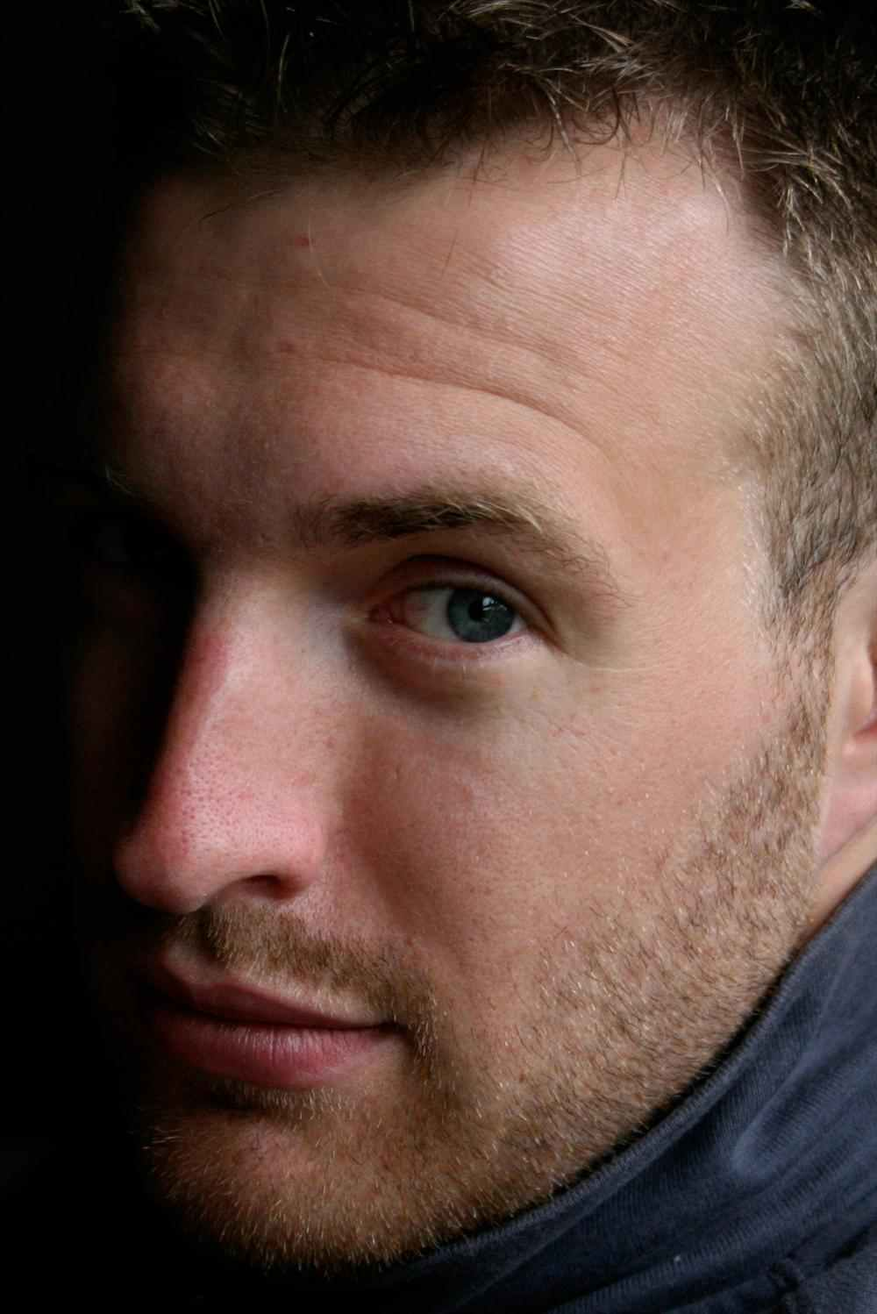
欧文·劳坎能（Owen Laukkanen），加拿大作家。他毕业后，在克雷格广告公司任职。其后三年，他担任扑克网联赛记者，经常去摩纳哥、澳门和大西洋城赌场旅行。

他目前定居多伦多，撰写他的第二部小说，斯蒂文和文德米尔将是书中的重要人物。

作者的网站：http://www.owenlaukkanen.com/

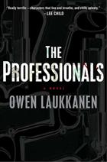
中文书名：《专业人员》
英文书名：The Professionals
作 者：Owen Laukkanen
出 版 社：Penguin Putnam
代理公司：ANA
页 数：384页
出版时间：2012年3月
代理地区：中国大陆、台湾
审读资料：样书
类 型：惊悚悬疑
版权已授：保加利亚、荷兰、挪威。

内容简介：

一位新型惊悚小说天才横空出世，他的小说“高质量、惊心动魄、势如狂飙”。
----C. J. Box

四位刚毕业的大学生在就业市场里碰得鼻青脸肿，开玩笑说：他们可以试试靠绑架谋生。接下来，玩笑突然不再是玩笑。两年来，他们凭借共同制定的迅速、有效、低风险的绑架方案，有如神助般，连战皆捷。不过，人不可能永远获胜。这次，他们不幸绑错了对象。

现在有两组人马都在追踪他们，他们哪一个都不想招惹：老马识途的侦查员基尔克·斯蒂文和年轻的联邦调查局名侦探卡拉·文德米尔；想收回投资的职业犯罪组织。他们致命的猫鼠游戏遍及全国，危险的短兵相接越来越多。他们最后不得不面对事实：只有愿意牺牲一切的人，才是真正专业的警察或罪犯。

本书惊心动魄、目不暇接，山穷水尽、柳暗花明，情节惊险、人物复杂；《专业人员》（The Professionals）标志着一位高手新人的横空出世。

媒体评价:

“元气淋漓、惊心动魄，布局精巧、情节曲折。”
----尼克拉图书（Nicola’s Books）

“你所能指望的最佳惊悚小说，惊险、迷人。”
----詹妮·特纳-科林斯、约瑟夫-贝斯及其他人（Jennie Turner-Collins, Joseph-Beth & more）

李·柴尔德（Lee Child）、约翰·勒斯科特（John Lescroart）等人的评论网站（http://us.penguingroup.com/nf/Book/BookDisplay/0,,9780399157899,00.html?The_Professionals_Owen_Laukkanen）

“棒极了——人物鲜活灵动、栩栩如生；寒气森森。”
----李·柴尔德（Lee Child），英国惊悚小说家，《杀戮空间》（Killing Floor）的作者

“第一流惊悚小说，来自恐怖的新声。”
----约翰·勒斯科特（John Lescroart），美国惊悚小说家，《猎手》（THE HUNTER）的作者

“直面狂暴的杰作。”
----约翰·桑德福德（John Sandford），美国著名记者和惊悚小说家，
普利策奖得主，《黑暗的月亮》（Dark of the Moon）的作者

“天才的故事情节，完美的人物塑造……经典的悬疑小说。”
----乔纳森·凯勒曼（Jonathan Kellerman），美国临床心理学家和推理小说家，
《受害者》（Victims）的作者
谢谢您的阅读！
请将反馈信息发至：齐梦涵（Nicole Qi）
安德鲁·纳伯格联合国际有限公司北京代表处
北京市海淀区中关村大街甲59号中国人民大学文化大厦1705室
邮编：100872
电话：010-82504206
传真：010-82504200
Email：Nicole@nurnberg.com.cn
网址：http://www.nurnberg.com.cn
微博：http://weibo.com/nurnberg
豆瓣小站：http://site.douban.com/110577/

